Лабораторная работа № 2

Тема: **"** **Создание баз данных и таблиц в среде MS SQL Server.**

**Информационное наполнение"**

**Цель работы:**

**-** усвоить способы создания таблиц, умолчаний, правил, ограничений БД средствами СУБД MS SQL Server;

- усвоить способы создания индексов, отношений и схемы отношений (диаграммы) базы данных средствами СУБД MS SQL Server;

- усвоить способы создания вода, удаления, редактирования данных в таблицах БД MS SQL Server.

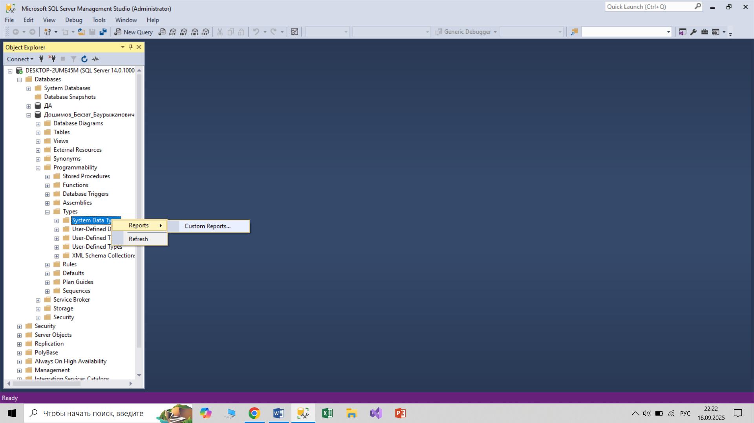

Рисунок 1 Создание своего типа данных

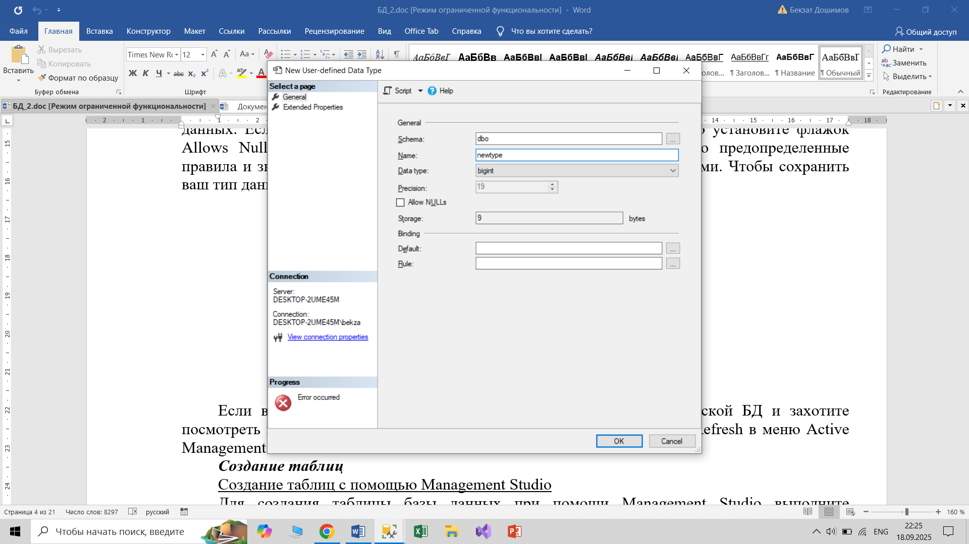

Рисунок 2 название своего типа данных

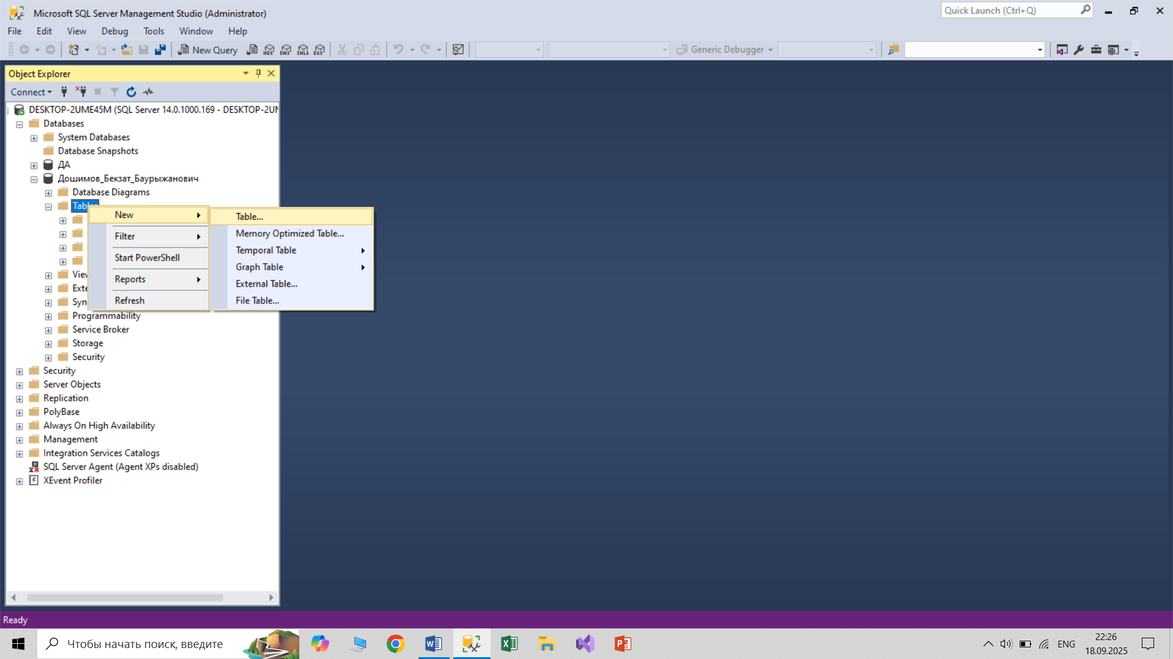

Рисунок 3 создание таблиц

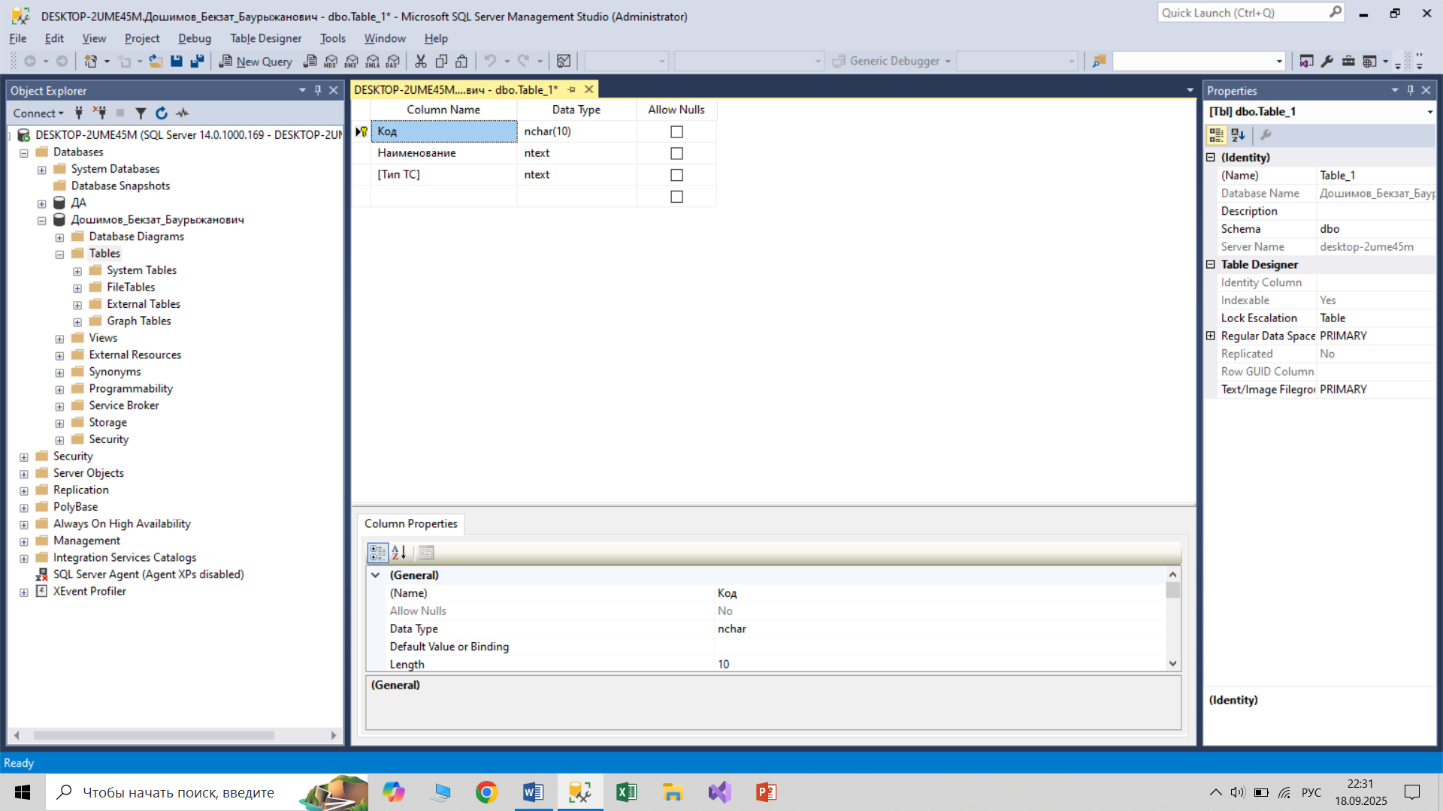

Рисунок 4 создание колонок таблиц, первичного ключа и ограничение на значение null

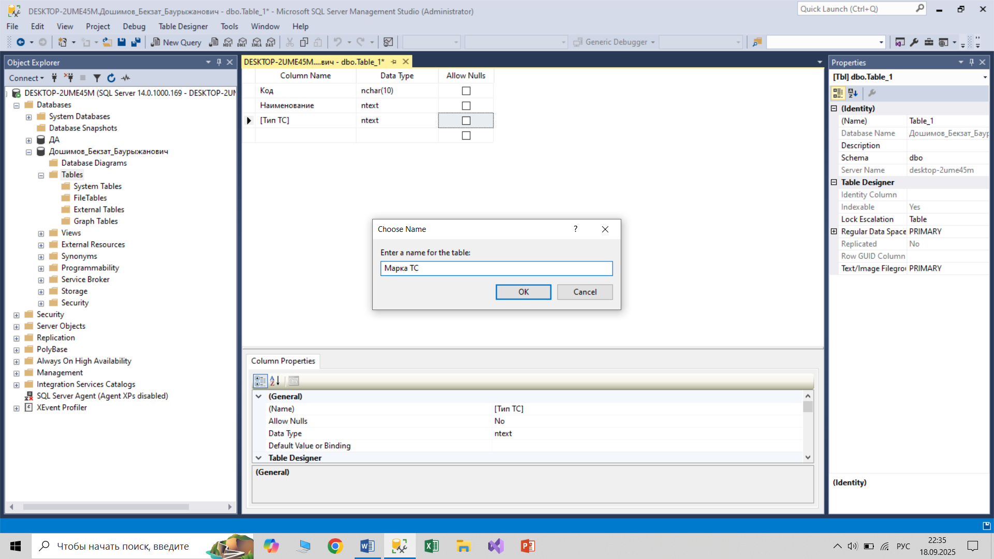

Рисунок 5 названия таблиц

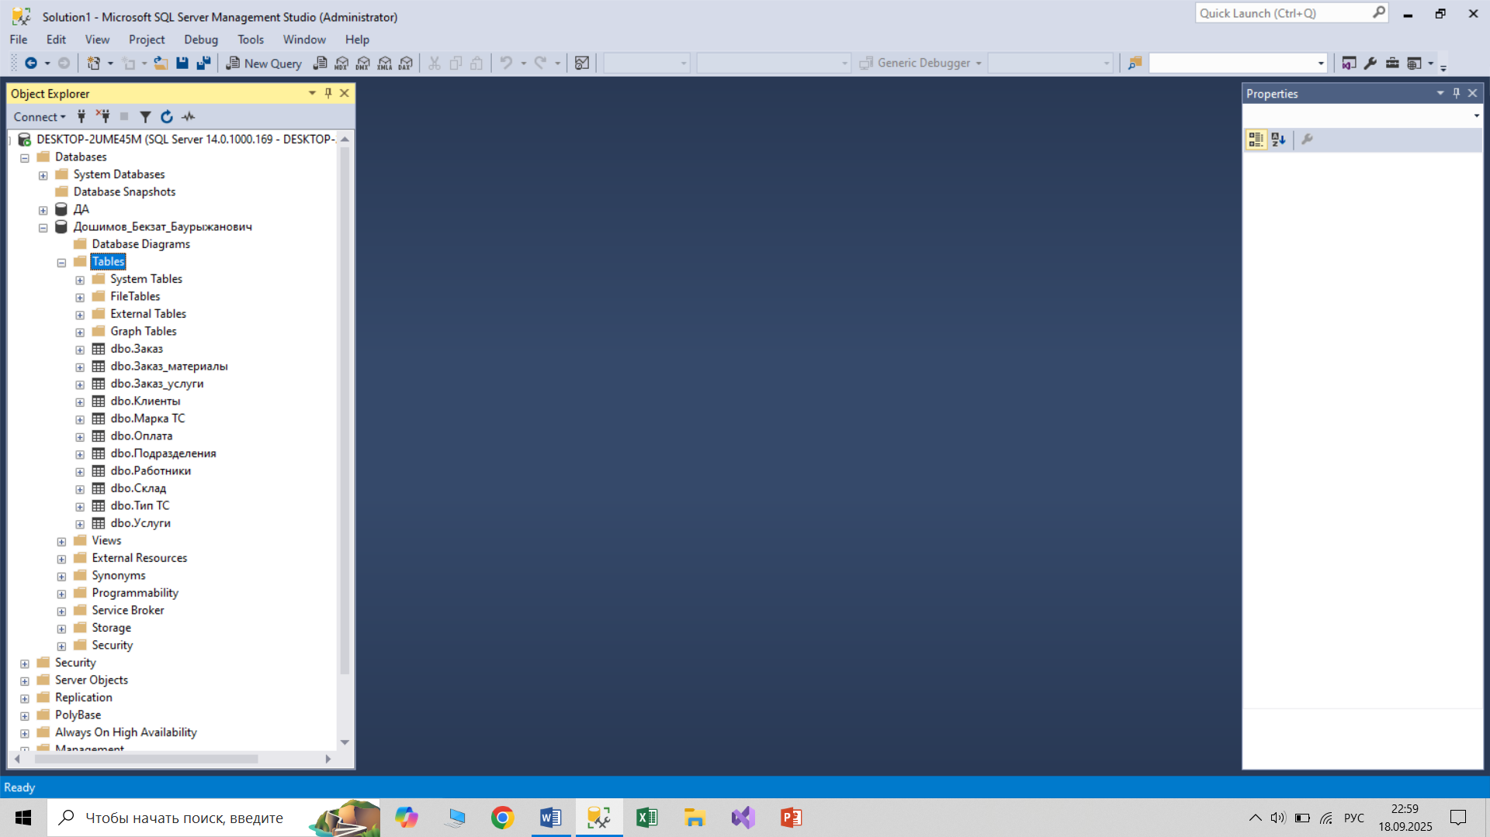

Рисунок 6 созданные таблицы

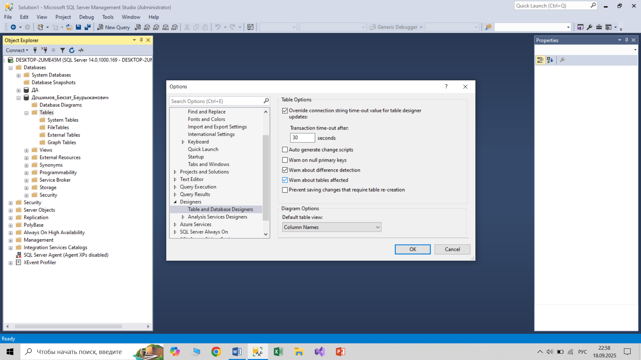

Рисунок 7 разрешение модификации таблиц

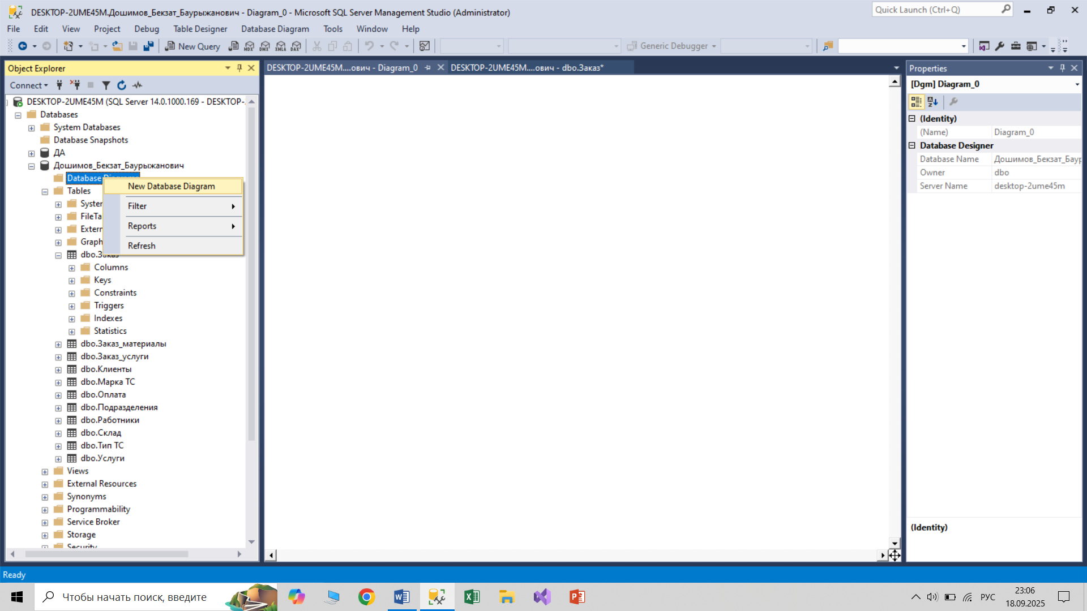

Рисунок 8 создание диаграммы таблиц

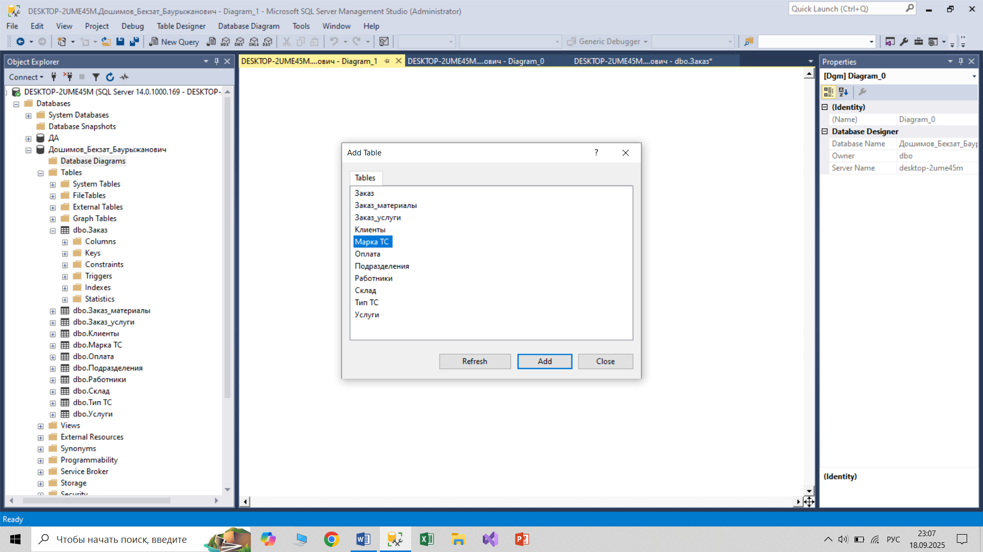

Рисунок 9 добавление таблиц в диаграмму

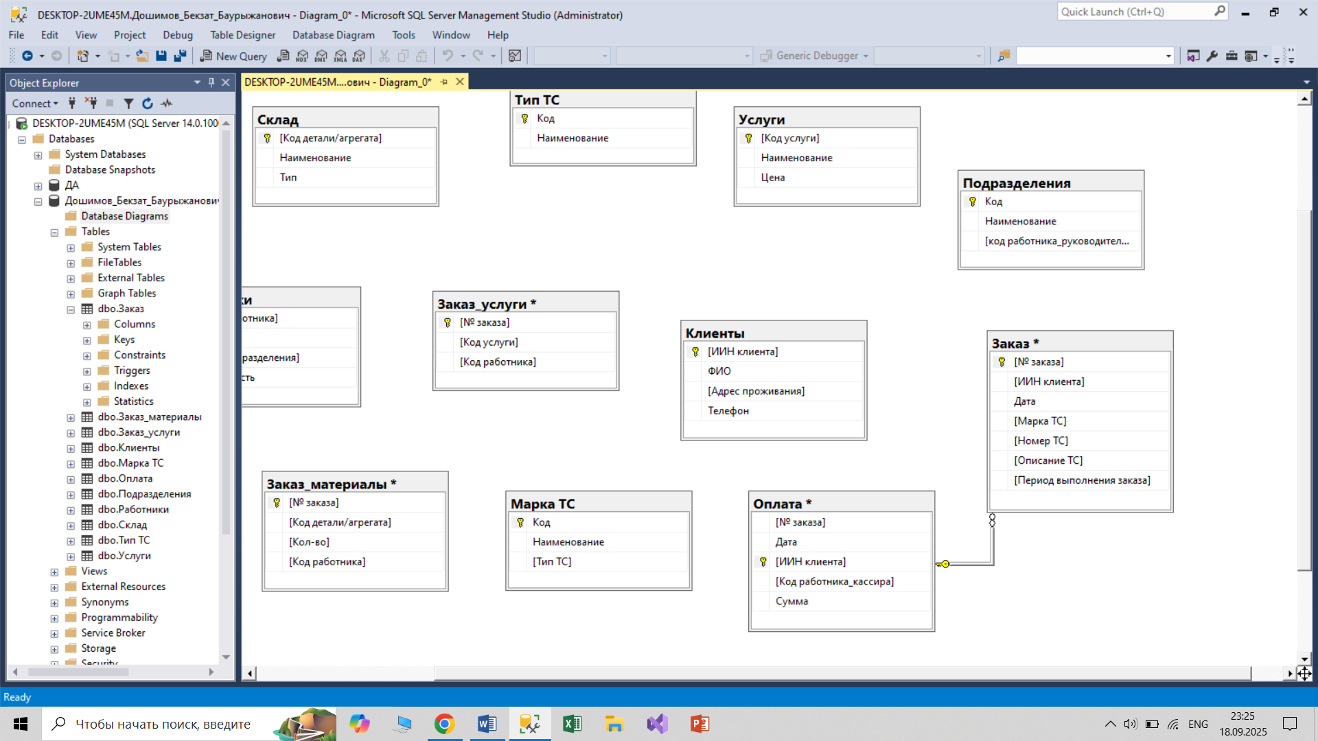

Рисунок 10 диаграммы всех таблиц

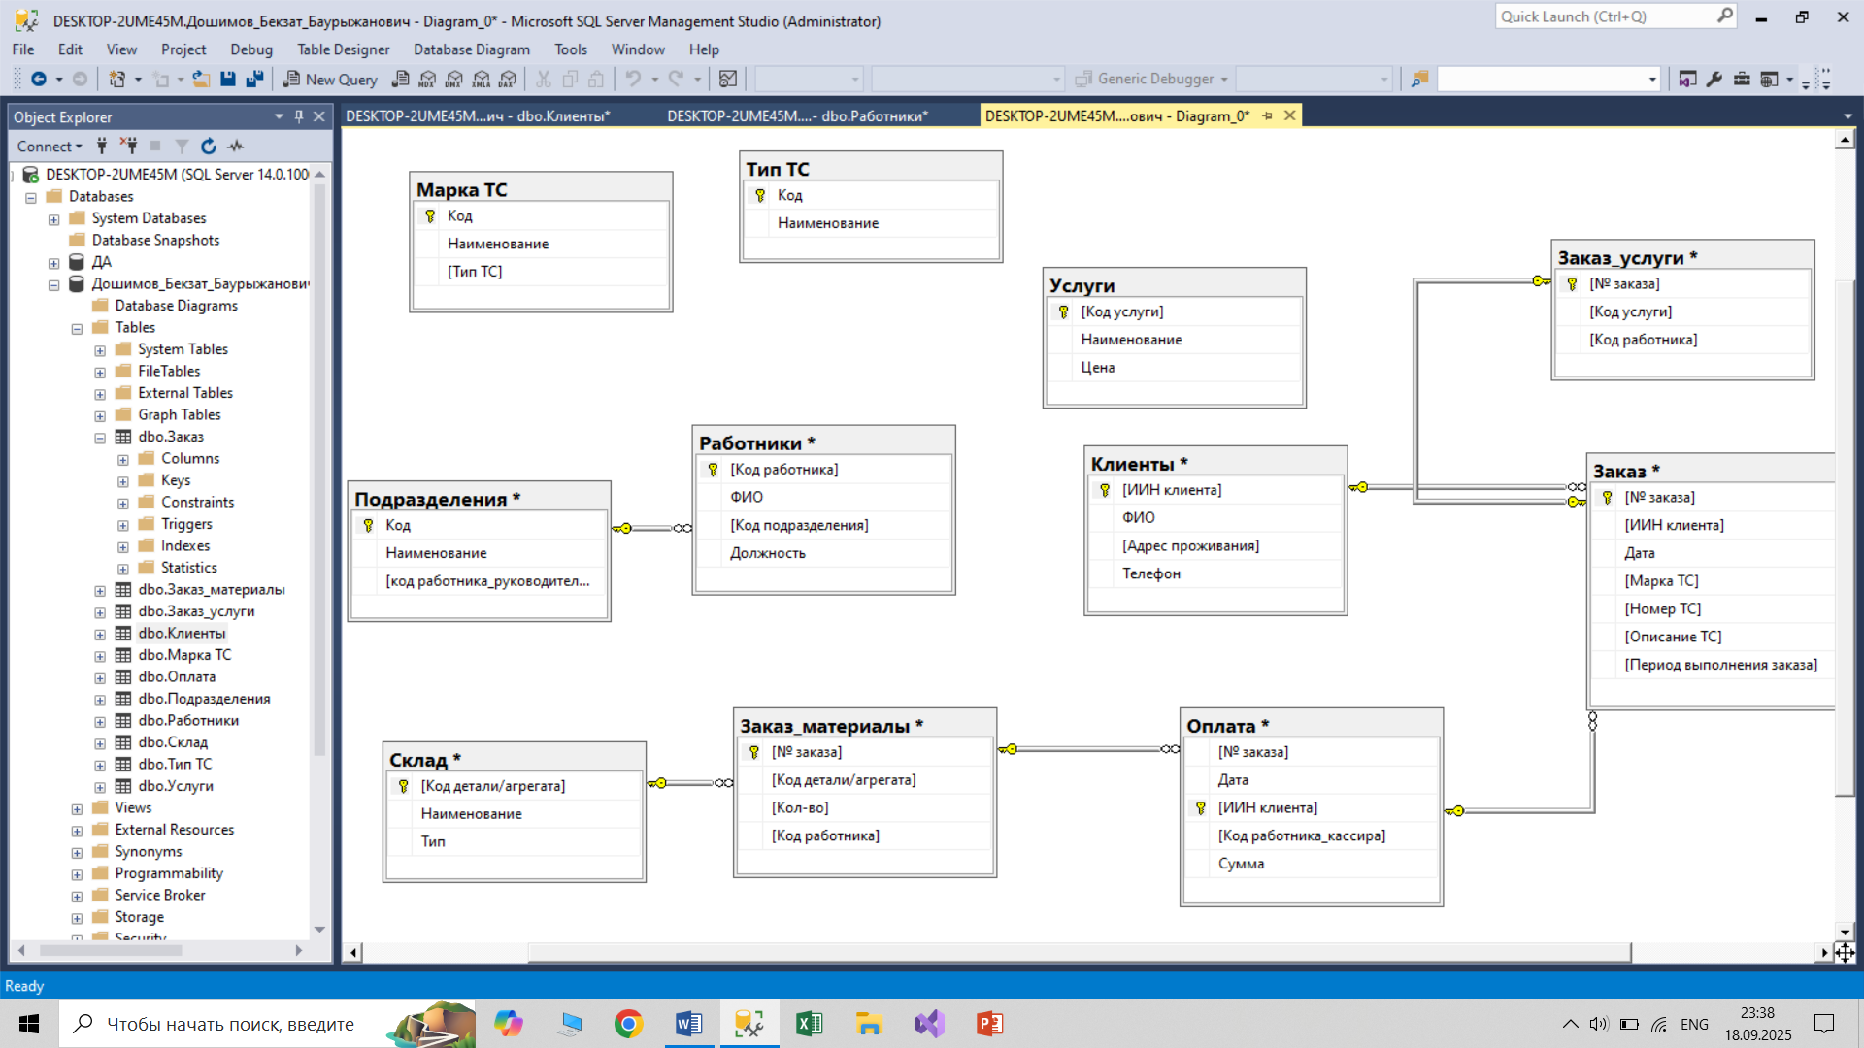

Рисунок 11 создание отношений между таблицами

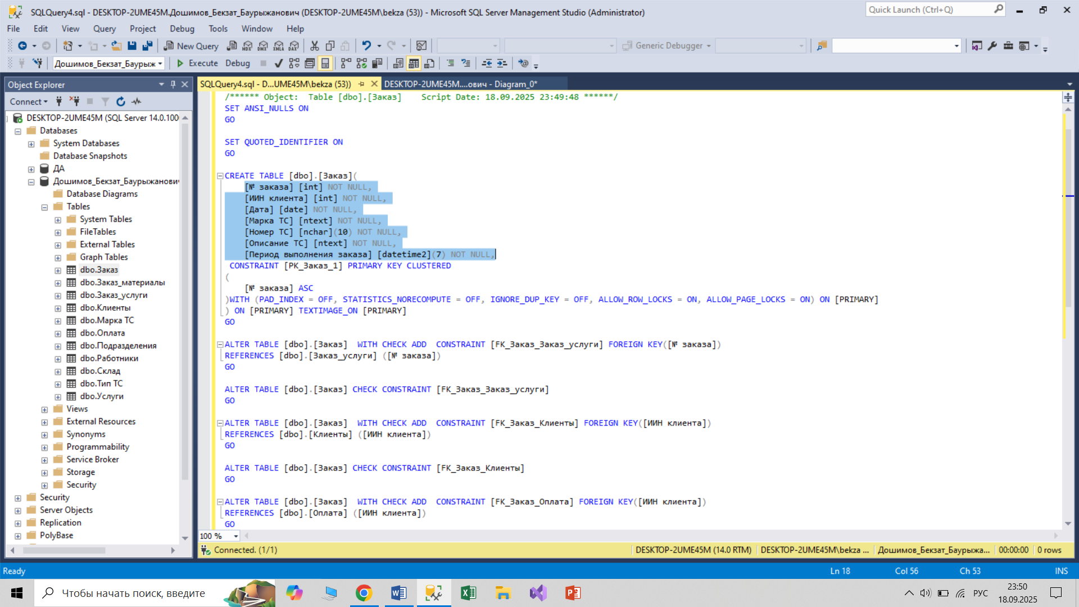

Рисунок 12 правило ограничения целостности на значение null

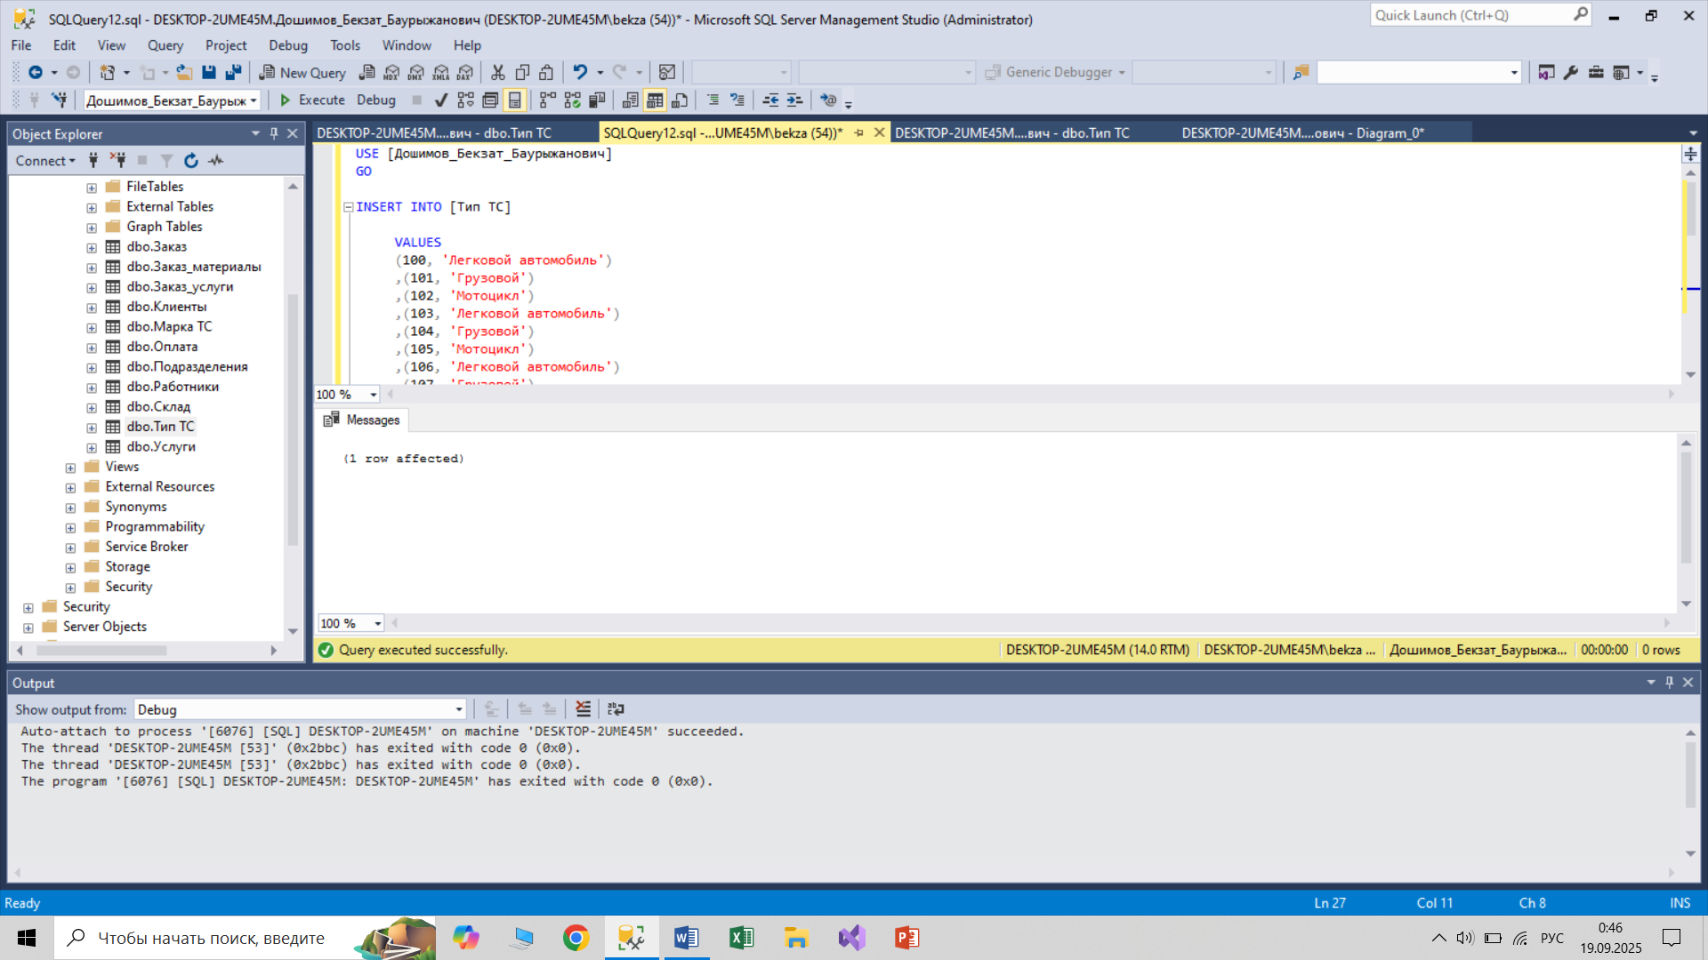

Рисунок 13 заполнение таблиц данными

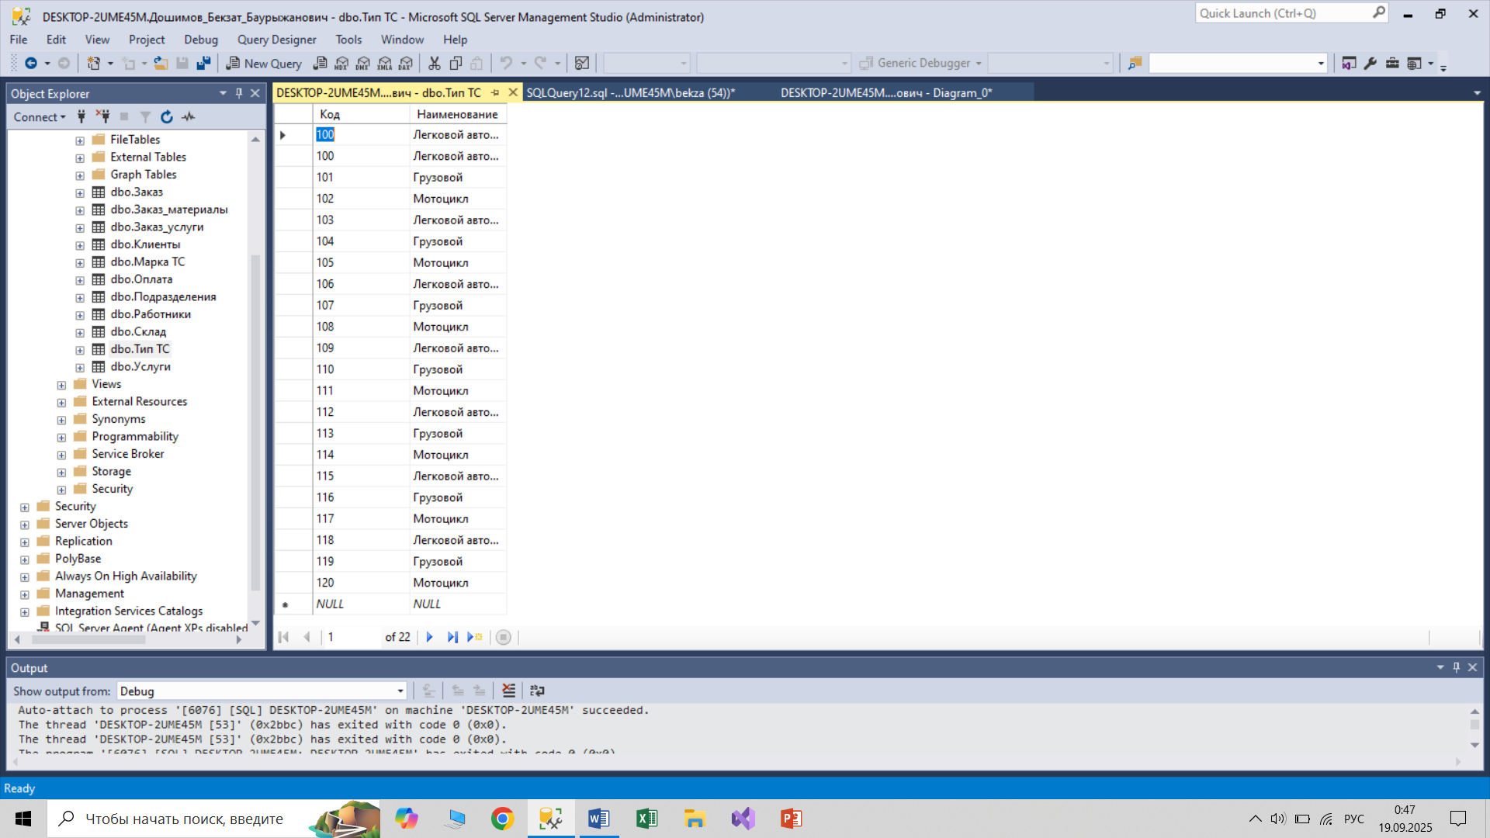

Рисунок 14 данные в таблицах

**Контрольные вопросы**

**1. Перечень поддерживаемых типов данных**

Числовые: INT, SMALLINT, BIGINT, DECIMAL, NUMERIC, FLOAT, REAL

Строковые: CHAR, VARCHAR, TEXT, NCHAR, NVARCHAR, NTEXT

Дата/время: DATE, TIME, DATETIME, SMALLDATETIME, DATETIME2

Логический: BIT

Двоичные: BINARY, VARBINARY, IMAGE

Прочие: UNIQUEIDENTIFIER, XML, JSON

**2. Пользовательский тип данных**

Назначение: стандартизация формата хранения и упрощение администрирования.

Создание: CREATE TYPE

**3. Способы определения таблиц**

Через CREATE TABLE (DDL).

Через конструктор в графических интерфейсах

На основе результата запроса: SELECT ... INTO new_table

**4. Назначение умолчаний, правил и ограничений**

Умолчания-задают значение по умолчанию.

Правила-определяют допустимые значения.

Ограничения-обеспечивают целостность данных

**5. Перечень поддерживаемых умолчаний, ограничений, правил**

Умолчания: DEFAULT.

Ограничения:

PRIMARY KEY

FOREIGN KEY

UNIQUE

CHECK

NOT NULL

Правила: CHECK

**6. Способы назначения умолчаний, ограничений, правил**

CREATE TABLE t (

id INT PRIMARY KEY,

name VARCHAR(50) NOT NULL DEFAULT 'неизвестно',

age INT CHECK (age >= 0)

);

Через ALTER TABLE

**7. Что представляют собой Null-значение?**  
Это отсутствие данных, «неизвестное значение». Не равно ни нулю, ни пустой строке

**8. Свойство колонки IDENTITY**  
Автоматическая генерация последовательных числовых значений

**9. Назначение механизма отношений. Виды отношений**

Для логической связи данных между таблицами.

Виды:

«Один к одному»

«Один ко многим»

«Многие ко многим»

**10. Способы создания отношений**

Через FOREIGN KEY

В графическом интерфейсе

**11. Ссылочная целостность данных. Способы ее поддержания**

Обеспечивается FOREIGN KEY

Поддержка через действия при удалении или обновлении

**12. Способы отображения зависимостей между таблицами БД**

ER-диаграммы.

Системные представления

Графические утилиты

**13. Способы построения и изменения схемы БД**

CREATE SCHEMA, ALTER SCHEMA.

Изменение через CREATE/ALTER/DROP TABLE, ALTER COLUMN

**14. Назначение и классификация индексов**

Назначение: ускорение выборки, обеспечение уникальности.

Классификация:

Кластерные

Некластерные

Уникальные

Полнотекстовые

Фильтрованные

**15. Способы создания индексов**

CREATE INDEX idx_name ON table

CREATE UNIQUE INDEX idx_unique ON table

или через PRIMARY KEY / UNIQUE

**16. Способы ввода данных в таблицы. Ограничения целостности при вводе данных**

INSERT INTO ... VALUES

INSERT INTO ... SELECT

BULK INSERT, импорт CSV/Excel

Ограничения: проверка NOT NULL, CHECK, FOREIGN KEY, UNIQUE.

**17.** **Понятие транзакции. Свойства транзакций**

Транзакция -это группа операций, выполняющихся как единое целое.

Свойства:

Атомарность

Согласованность

Изолированность

Надёжность

**18. Удаление данных, усечение таблиц, удаление таблиц**

DELETE-удаление строк с возможностью фильтрации, с журналированием.

TRUNCATE-быстрое удаление всех строк, без условий.

DROP TABLE-полное удаление таблицы с её структурой.